**Ver los procesos activos en la terminal (ps)**

El comando ps muestra los procesos que están activos en una tabla muy sencilla de entender, donde el la primera columna tenemos el process ID y en la última el nombre.

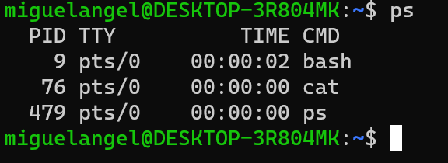

**Ver procesos más detallados (top)**

Si quieres ver una lista más detallada de los procesos con su consumo en CPU y en RAM, además del usuario que lo activó, usamos el comando top.

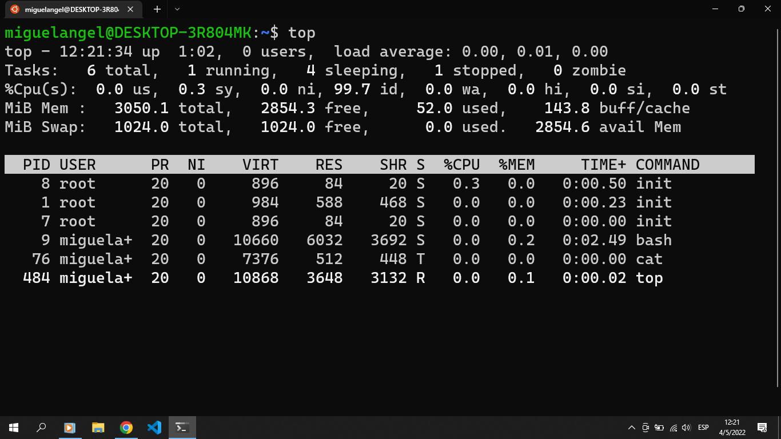

Aquí podemos filtrar por *user*. Si presionas la tecla "u" podrás escribir el nombre de usuario por el cual quieres buscar y si presionas la tecla "h" te mostrará un cuadro de ayuda para más opciones. Para salir presiona "q".

**Matar un proceso (kill)**

Para matar un proceso usamos el comando kill seguido del PID del proceso que queremos matar.

Si estás usando Windows y tienes varias aplicaciones abiertas podrás usar la terminal para cerrarlas, pero para los que estamos usando WSL solo podemos acceder a los procesos que se ejecuten en la terminal.

Pero la teoría es la misma, buscamos el PID del proceso que queremos matar y lo matamos.

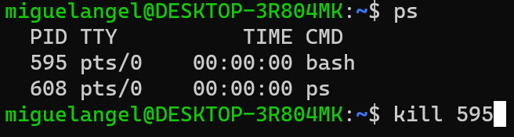

En este caso si ejecuto el comando kill 595 voy a cerrar la terminal.

**Tabla de comandos para manejo de procesos en la terminal**

| Comando | Función | | --- | --- | | ps | Muestra una tabla con los procesos que se están ejecutando | | top | Muestra una interfaz con los procesos que se están ejecutando más los recursos que consumen información adicional | | kill | Mata el proceso que le indiques |